2014年江苏省高考生物试卷
一、单项选择题：本部分包括20题，每题2分，共计40分．每题只有一个选项最符合题意．
1．（3分）下列关于细胞中化合物及其化学键的叙述，正确的是（ ）
A．RNA分子中可能含有一定数量的氢键
B．每个ADP分子中含有两个高能磷酸键
C．血红蛋白中不同肽链之间通过肽键连接
D．DNA的两条脱氧核苷酸链之间通过磷酸二酯键连接
2．（3分）下列关于蛙胚胎发育过程的叙述，正确的是（ ）
A．通过细胞分裂不断增加细胞数量，并在一定时期发生细胞分化
B．胚胎发育过程中细胞不断分裂，但不发生凋亡
C．随着细胞分裂次数的增加，蛙胚的有机物总量不断增加
D．发育过程中蛙胚从环境中获得的氧气和营养物质逐渐增加
3．（3分）下列关于细胞结构和功能的叙述，错误的是（ ）
A．细胞膜上的受体是细胞间信息交流所必需的结构
B．囊泡可以由内质网向高尔基体转运
C．分泌蛋白的形成与核糖体、内质网、高尔基体有关
D．内质网既参与物质合成，也参与物质运输
4．（3分）下列叙述与生物学史实相符的是（ ）
A．孟德尔用山柳菊为实验材料，验证了基因的分离及自由组合规律
B．范•海尔蒙特基于柳枝扦插实验，认为植物生长的养料来自土壤、水和空气
C．富兰克林和威尔金斯对DNA双螺旋结构模型的建立也作出了巨大的贡献
D．赫尔希和蔡斯用³⁵S和³²P分别标记T₂噬菌体的蛋白质和DNA，证明了DNA的半保留复制
5．（3分）下列关于种群和群落的叙述，错误的是（ ）
A．一片草地上的所有灰喜鹊是一个灰喜鹊种群
B．可以用标志重捕法调查老房屋中壁虎的种群密度
C．演替达到相对稳定的阶段后，群落内物种组成不再变化
D．洪泽湖近岸区和湖心区不完全相同的生物分布，构成群落的水平结构
6．（3分）研究发现，人类免疫缺陷病毒（HIV）携带的RNA在宿主细胞内不能直接作为合成蛋白质的模板． 依据中心法则（如图），下列相关叙述错误的是（ ）
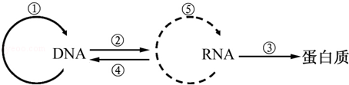
A．合成子代病毒蛋白质外壳的完整过程至少要经过④②③环节
B．侵染细胞时，病毒中的蛋白质不会进入宿主细胞
C．通过④形成的DNA可以整合到宿主细胞的染色体DNA上
D．科学家可以研发特异性抑制逆转录酶的药物来治疗艾滋病
7．（3分）下列关于染色体变异的叙述，正确的是（ ）
A．染色体增加某一片段可提高基因表达水平，是有利变异
B．染色体缺失有利于隐性基因表达，可提高个体的生存能力
C．染色体易位不改变基因数量，对个体性状不会产生影响
D．通过诱导多倍体的方法可克服远缘杂交不育，培育出作物新类型
8．（3分）某医院对新生儿感染的细菌进行了耐药性实验，结果显示70%的致病菌具有耐药性．下列有关叙述正确的是（ ）
A．孕妇食用了残留抗生素的食品，导致其体内大多数细菌突变
B．即使孕妇和新生儿未接触过抗生素，感染的细菌也有可能是耐药菌
C．新生儿体内缺少免疫球蛋白，增加了致病菌的耐药性
D．新生儿出生时没有及时接种疫苗，导致耐药菌形成
9．（3分）下列关于人体内环境稳态与调节的叙述，错误的是（ ）
A．垂体分泌的促甲状腺激素，通过体液定向运送到甲状腺
B．人体遇冷时，甲状腺激素和肾上腺素均可参与机体产热调节
C．胰岛素和胰高血糖素的分泌主要受血糖浓度的调节，也受神经调节
D．饮水不足会引起垂体释放抗利尿激素，促进肾小管和集合管重吸收水
10．（3分）下列关于生态系统中物质循环和能量流动的叙述，正确的是（ ）
A．富营养化水体出现蓝藻水华的现象，可以说明能量流动的特点
B．生态系统中能量的初始来源只有太阳能
C．食物链各营养级中10%～20%的能量会被分解者利用
D．无机环境中的物质可以通过多种途径被生物群落反复利用
11．（3分）下列关于神经兴奋的叙述，正确的是（ ）
A．神经元受到刺激时，贮存于突触小泡内的神经递质就会释放出来
B．神经递质与突触后膜上的受体结合，也可能抑制下一神经元
C．兴奋在反射弧中的传导是双向的
D．神经元细胞膜外Na⁺的内流是形成静息电位的基础
12．（3分）如图为动物细胞分裂中某时期示意图，下列相关叙述正确的是（ ）
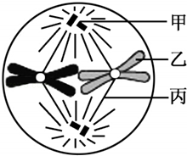
A．甲在分裂前期倍增并移向细胞两极
B．乙和丙在组成成分上差异很大
C．该时期细胞中染色体数是体细胞染色体数的两倍
D．该时期通过核孔进入细胞核的物质减少
13．（3分）如图是高产糖化酶菌株的育种过程，有关叙述错误的是（ ）
A．通过图中筛选过程获得的高产菌株未必能作为生产菌株
B．X射线处理既可以引起基因突变也可能导致染色体变异
C．图中筛选高产菌株的过程是定向选择过程
D．每轮诱变相关基因的突变率都会明显提高
14．（3分）下列生命活动中不需要ATP提供能量的是（ ）
A．叶肉细胞合成的糖运输到果实
B．吞噬细胞吞噬病原体的过程
C．淀粉酶催化淀粉水解为葡萄糖
D．细胞中由氨基酸合成新的肽链
15．（3分）在“观察植物细胞的质壁分离和复原的实验中，对紫色洋葱鳞片叶外表皮临时装片进行了三次观察（如图所示）． 下列有关叙述正确的是（ ）
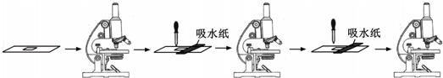
A．第一次观察时容易看到紫色大液泡和较大的无色细胞质基质区域
B．第二次观察时可以发现细胞质壁分离首先发生在细胞的角隅处
C．吸水纸的主要作用是吸除滴管滴加的多余液体，以免污染镜头
D．为了节约实验时间，通常可以省略第一次显微观察步骤
16．（3分）下列关于“DNA的粗提取与鉴定”实验叙述，错误的是（ ）
A．酵母和菜花均可作为提取DNA的材料
B．DNA既溶于2mol/L NaCl溶液也溶于蒸馏水
C．向鸡血细胞液中加蒸馏水搅拌，可见玻棒上有白色絮状物
D．DNA溶液加入二苯胺试剂沸水浴加热，冷却后变蓝
17．（3分）下列关于生物多样性的叙述，错误的是（ ）
A．生态系统中捕食者的存在可以促进物种多样性的提高
B．把沼泽地改造成人造林是增加生物多样性的重要手段
C．花费大量人力物力保护无经济价值的物种是为人类生存发展保留空间
D．农田是具有高度目的性的人工生态系统，清除杂草与保护生物多样性的原则不矛盾
18．（3分）下列关于加酶洗衣粉的叙述，正确的是（ ）
A．高温易使酶失活，因此冷水洗涤去污效果应该比温水好
B．洗衣粉中表面活性剂对碱性蛋白酶活性有一定的促进作用
C．在pH低于7.0的自来水中，碱性蛋白酶依然能起作用
D．洗衣粉中酶主要是通过快速分解溶在水里的污渍发挥作用
19．（3分）杜泊羊以其生长速度快、肉质好等优点，被称为“钻石级”肉用绵羊．科研工作者通过胚胎工程快速繁殖杜泊羊的流程如图所示，相关叙述正确的是（ ）
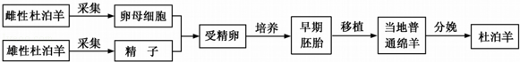
A．为了获得更多的卵母细胞，需用雌激素对雌性杜泊羊进行处理
B．从卵巢中采集的卵母细胞可直接与获能的精子进行体外受精
C．为避免代孕绵羊对植入胚胎产生排斥反应，应注射免疫抑制剂
D．为了进一步扩大繁殖规模，可通过胚胎分割技术获得同卵双胎
20．（3分）关于基因控制蛋白质合成的过程，下列叙述正确的是（ ）
A．一个含n个碱基的DNA分子，转录的mRNA分子的碱基数是个
B．细菌的一个基因转录时两条DNA链可同时作为模板，提高转录效率
C．DNA聚合酶和RNA聚合酶的结合位点分别在DNA和RNA上
D．在细胞周期中，mRNA的种类和含量均不断发生变化
二、多项选择题：本部分包括5题，每题3分，共计15分．每题有不止一个选项符合题意．每题全选对者得3分，选对但不全的得1分，错选或不答的得0分．
21．（3分）下列关于人体免疫的叙述，正确的是（ ）
A．T细胞受到抗原刺激后可直接转变为效应T细胞
B．B细胞受到抗原刺激后增殖分化成浆细胞并产生抗体
C．过敏反应是人体特异性免疫应答的一种异常生理现象
D．人体内的巨噬细胞只参与非特异性免疫过程
22．（3分）关于生物组织中还原糖的鉴定，下列叙述正确的是（ ）
A．量取2mL斐林试剂时应优先选用10mL量筒而不用5mL量筒
B．隔水加热时，试管中液体的液面应低于烧杯中水的液面
C．在组织样液中加入斐林试剂后试管内液体呈现无色，加热后变成砖红色
D．实验结束时将剩余的斐林试剂装入棕色瓶，以便长期保存备用
23．（3分）下列关于基因工程技术的叙述，正确的是（ ）
A．切割质粒的限制性核酸内切酶均特异性地识别6个核苷酸序列
B．PCR反应中温度的周期性改变是为了DNA聚合酶催化不同的反应
C．载体质粒通常采用抗生素合成基因作为筛选标记基因
D．抗虫基因即使成功地插入到植物细胞染色体上也未必能正常表达
24．（3分）某同学设计了如图所示的发酵装置，下列有关叙述正确的是（ ）
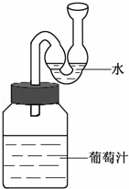
A．该装置可阻止空气进入，用于果酒发酵
B．该装置便于果酒发酵中产生的气体排出
C．去除弯管中的水，该装置可满足果醋发酵时底层发酵液中大量醋酸菌的呼吸
D．去除弯管中的水后，该装置与巴斯德的鹅颈瓶作用相似
25．（3分）羟胺可使胞嘧啶分子转变为羟化胞嘧啶，导致DNA复制时发生错配（如图）．若一个DNA片段的两个胞嘧啶分子转变为羟化胞嘧啶，下列相关叙述正确的是（ ）
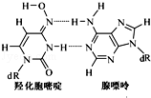
A．该片段复制后的子代DNA分子上的碱基序列都发生改变
B．该片段复制后的子代DNA分子中G﹣C碱基对与总碱基对的比下降
C．这种变化一定会引起编码的蛋白质结构改变
D．在细胞核才可发生如图所示的错配
三、非选择题：本部分包括8题，共计65分．
26．（7分）机场飞行跑道及场内小路旁多是大片草地，有多种动物栖息． 图1是某机场生态系统食物网的主要部分．
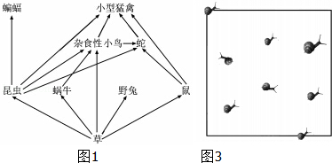
请回答下列问题：
（1）此食物网中，小型猛禽分别处于 营养级．
（2）机场内的小鸟初遇稻草人十分惊恐，这种反应属于 反射．
（3）工作人员根据生态系统中 信息传递的特点，释放训练过的猎鹰来驱赶小鸟．
（4）为了进一步驱鸟，某机场先铲除原有杂草，而后引种了虫和鸟都不爱吃的“驱鸟草”，机场内小鸟大为减少． 以后“驱鸟草”逐渐被杂草“扼杀”，这种生物群落的变化过程属于 演替．
（5）为了解机场内蜗牛密度，三个调查人员各自随机布设样方如图2所示（图中阴影带为水泥小路，其他处为草地），其中最合理的是 （填序号）．
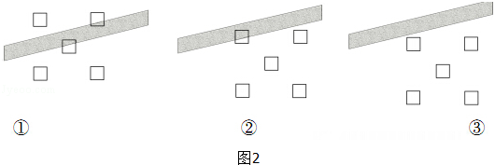
调查中某个样方内蜗牛分布示意图如图3，该样方的蜗牛数应计为 个．
27．（9分）生物膜系统在细胞的生命活动中发挥着极其重要的作用． 图1～3表示3种生物膜结构及其所发生的部分生理过程． 请回答下列问题：
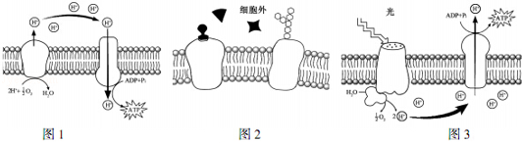
（1）图1表示的生理过程是 ，其主要的生理意义在于 ．
（2）图2中存在3种信号分子，但只有1种信号分子能与其受体蛋白结合，这说明 ；若与受体蛋白结合的是促甲状腺激素释放激素，那么靶器官是 ．
（3）图3中ATP参与的主要生理过程是 ．
（4）叶肉细胞与人体肝脏细胞都具有图 （填图序号）中的膜结构．
（5）图1～3中生物膜的功能不同，从生物膜的组成成分分析，其主要原因是 ．
（6）图1～3说明生物膜具有的功能有 （写出3项）．
28．（8分）某研究者用非洲爪蟾性腺为材料进行了下列实验．请回答下列问题：
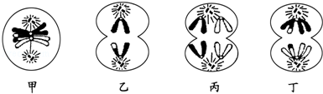
（1）对非洲爪蟾的精巢切片进行显微观察，绘制了示意图．
上图中甲、乙、丙、丁细胞含有同源染色体的有 ；称为初级精母细胞的有 ．丁细胞中染色体的互换区段内同一位点上的基因 （填“相同”、“不相同”或“不一定相同”）．
（2）如对卵巢切片进行显微观察，无法看到和乙细胞同时期的细胞，其原因是： ．
（3）该研究者进行了一系列“诱导早期卵母细胞成熟的物质”实验，结果如下：
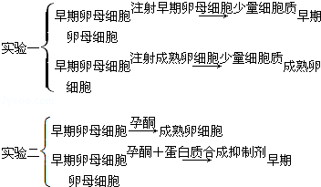
（注：孕酮属于类固醇激素，是孕激素的一种．）
由实验一可得出推论： 含有可以诱导卵母细胞成熟的物质．
由实验二可得出推论：这种诱导早期卵母细胞成熟的“促成熟因子”的化学成分是 ；孕酮在实验二中的作用是 ．
29．（9分）为了获得植物次生代谢产物，先用植物外植体获得愈伤组织，然后在液体培养基中悬浮培养． 请回答下列问题：
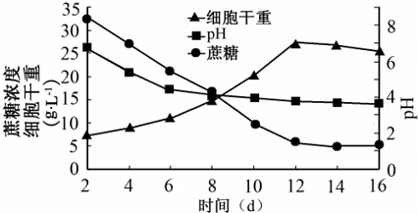
（1）外植体经诱导后形成愈伤组织的过程称为 ．
（2）在愈伤组织悬浮培养时，细胞干重、蔗糖浓度和pH的变化如图所示． 细胞干重在12d后下降的原因有 ；培养液中蔗糖的作用是 、 ．
（3）多倍体愈伤组织细胞产生的次生代谢产物量常高于二倍体． 二倍体愈伤组织细胞经 处理，会产生染色体加倍的细胞．为检测愈伤组织细胞染色体数目，压片前常用纤维素酶和 酶解离愈伤组织．若愈伤组织细胞（2n）经诱导处理后，观察到染色体数为8n的细胞，合理的解释是 、 ．
（4）为了更好地获得次生代谢产物，生产中采用植物细胞的固定化技术，其原理与酵母细胞固定化类似． 下列说法正确的有 （填序号）．
①选取旺盛生长的愈伤组织细胞包埋 ②必须在光照条件下培养
③培养过程中需通空气 ④固定化后植物细胞生长会变慢．
30．（8分）为了获得β﹣胡萝卜素产品，某小组开展了产β﹣胡萝卜素酵母的筛选与色素提取实验． 请回答下列问题：
（1）实验用的培养皿常用的两种灭菌方法是 ；为了减少灭菌后器皿被污染，灭菌前应该 ．
（2）为了筛选出酵母菌，培养基中添加了青霉素，其目的是 ．
（3）如图是灭菌锅及其局部剖面示意图，图中甲、乙、丙指示的依次是 ． （填序号）
①安全阀、放气阀、压力表
②放气阀、安全阀、压力表
③安全阀、放气阀、温度表
④放气阀、安全阀、温度表
（4）为了将分离到的菌株纯化，挑取了菌落在3块相同平板上划线，结果其中一块平板的各划线区均未见菌生长，最可能的原因是 ．
（5）为增加β﹣胡萝卜素提取量，在研磨酵母细胞时，添加石英砂的目的是 ；研磨时 （填“需要”或“不需要”）添加 CaCO₃，理由是 ．
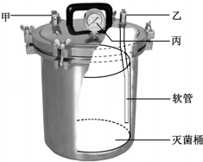
31．（8分）为研究浮游藻类的光合作用，将一种绿藻培养至指数生长期，并以此为材料，测定了藻细胞在不同条件下的净光合速率（Pn）． 图1为光合放氧测定装置的示意图；图2是不同NaHCO₃浓度（pH 8.5，25℃）条件下测得的Pn曲线图． 请回答下列问题：
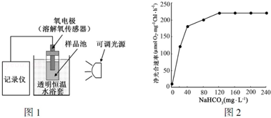
（1）通过变换图1 中光源，可研究 、 对光合作用的影响．
（2）在测定不同光照对 Pn 的影响时，如不精确控制温度，则测得的光照与Pn的关系 （填“呈正相关”、“呈负相关”或“难以确定”）．
（3）由于弱碱性的藻培养液中游离 CO₂浓度很低，藻光合作用主要通过胞内碳酸酐酶（CA）分解水中的 HCO 获得 CO₂．图2中达到最大Pn值的最低NaHCO₃浓度为 ；在更高 NaHCO₃ 浓度下，Pn不再增加的主要原因有 、 ．
（4）培养基中的 HCO 与 CO之间的离子平衡与pH有关，碱性条件下pH越高，HCO越少，CO越多，而CO几乎不能被该藻利用． 在测定不同pH（7.0～10.0）对光合作用的影响时，导致Pn发生变化的因素有 、 ．
32．（7分）为研究吲哚乙酸（IAA）与脱落酸（ABA）的运输特点，用放射性同位素¹⁴C标记IAA和ABA开展如图1所示的实验。请回答下列问题：
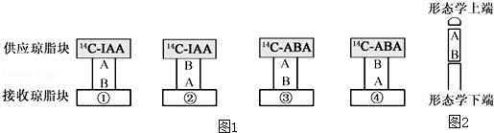
（1）若图中AB为茎尖切段，琼脂块①和②中出现较强放射性的是 （填序号）；琼脂块③和④中均出现了较强放射性，说明ABA在茎尖的运输 （填“是”或“不是”）极性运输。若先用某种抑制剂（不破坏IAA、不影响细胞呼吸）处理茎尖切段，再重复上述实验，结果琼脂块①和②中放射性强度相近，该抑制剂的作用机理可能是 。
（2）若图中AB为成熟茎切段，琼脂块①②③和④均出现较强放射性，说明IAA在成熟茎切段中的运输 （填“是”或“不是”）极性运输。
（3）适宜的激素水平是植物正常生长的保证。黄豆芽伸长胚轴的提取液，加入IAA溶液中可显著降解IAA，但提取液沸水浴处理冷却后，不再降解IAA，说明已伸长胚轴中含有 。研究已证实光也有降解IAA的作用。这两条IAA降解途径，对于种子破土出芽后的健壮生长 （填“有利”“不利”或“无影响”）。
33．（9分）有一果蝇品系，其一种突变体的X染色体上存在ClB区段（用X^{ClB}表示）．B基因表现显性棒眼性状；l基因的纯合子在胚胎期死亡（X^{ClB}X^{ClB}与 X^{ClB}Y不能存活）；ClB存在时，X染色体间非姐妹染色单体不发生交换；正常果蝇X染色体无ClB区段（用X⁺表示）．果蝇的长翅（Vg）对残翅（vg）为显性，基因位于常染色体上．请回答下列问题：
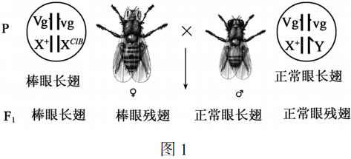
（1）图1是果蝇杂交实验示意图．图中F₁长翅与残翅个体的比例为 ，棒眼与正常眼的比例为 ．如果用F₁正常眼长翅的雌果蝇与F₁正常眼残翅的雄果蝇杂交，预期产生正常眼残翅果蝇的概率是 ；用F₁棒眼长翅的雌果蝇与F₁正常眼长翅的雄果蝇杂交，预期产生棒眼残翅果蝇的概率是 ．
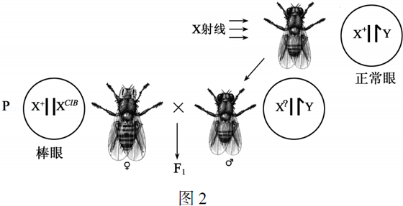
（2）图2是研究X射线对正常眼果蝇X染色体诱变示意图．为了鉴定X染色体上正常眼基因是否发生隐性突变，需用正常眼雄果蝇与F₁中 果蝇杂交，X染色体的诱变类型能在其杂交后代 果蝇中直接显现出来，且能计算出隐性突变频率，合理的解释是 ；如果用正常眼雄果蝇与F₁中 果蝇杂交，不能准确计算出隐性突变频率，合理的解释是 ．

